Aufgabe 3 A: Sachrechnen – Lernumgebung Zoo

LERNZIEL:
- Aus Texten und gezeichneten Situationen mathematische Zusammenhänge erkennen, darstellen und verarbeiten

Achte darauf:
1. Du findest aus Texten den mathematischen Zusammenhang und kannst ihn darstellen (Aufgabe 1).
2. Du kannst Behauptungen überprüfen und deine Entscheidung begründen (Aufgabe 2).
3. Du kannst Sachaufgaben mit Hilfe einer Skizze darstellen und lösen (Aufgabe 3).
4. Du kannst Lösungen überprüfen und falls nötig verbessern (Aufgabe 4).

1.
Schreibe jeweils deinen Lösungsweg auf, so dass er verständlich ist. Du kannst auch zusätzlich eine Skizze machen.
Die Aufgaben musst du nicht ausrechnen!

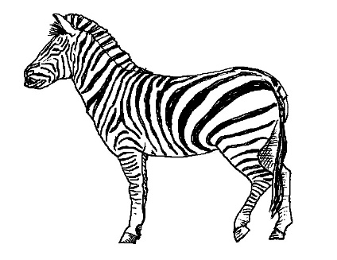
a) Wie viel beträgt der Gewichtsunterschied zwischen einem ausgewachsenen Steppenzebra und einem Löwenmännchen?
Lösungsweg:

b) Wie viele weibliche Chamäleons könntest du mindestens aneinander reihen, bis sie die Länge eines Zebras hätten?
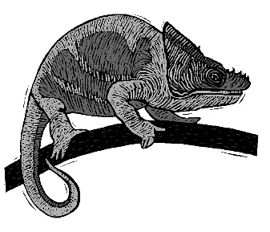
Lösungsweg:

c) Stelle dir vor, Löwen stellen sich hintereinander auf – einen Kilometer lang. Wie viele Löwenmännchen würden das sein?
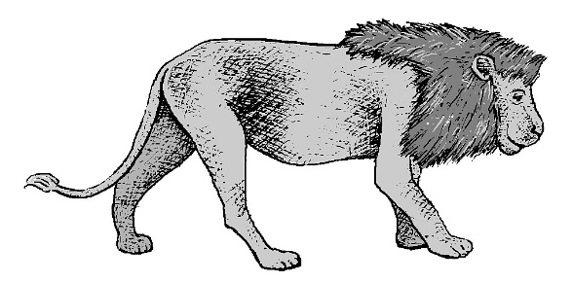
Lösungsweg:

2.
Entscheide, ob die gemachten Behauptungen richtig oder falsch sind. Schreibe auf, was du dir überlegt hast.
a) In Gefangenschaft fressen die Elefanten pro Tag mehr Kilogramm Futter als in freier Wildbahn.
richtig falsch
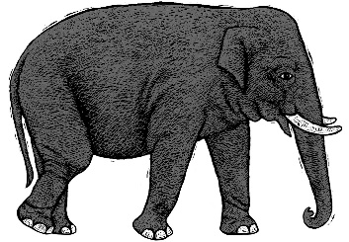

b) Löwen fressen pro Woche mehr Kilogramm Fleisch als ein Zebra schwer ist.
richtig falsch
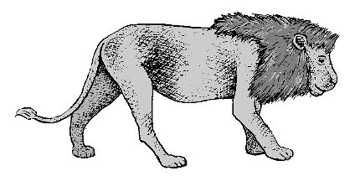

c) Im Zoo frisst eine Elefantengruppe bestehend aus 5 Tieren mehr Karotten in einem Jahr als sie selber schwer sind.
richtig falsch

3.
Zeichne zu jeder Aufgabe eine Skizze, schreibe deine Überlegungen und das Resultat auf!
a) Ausgewachsene afrikanische Elefanten können eine Körperhöhe bis zu 3,50 m erlangen. Wie viel grösser sind sie als ein Steppenzebra?

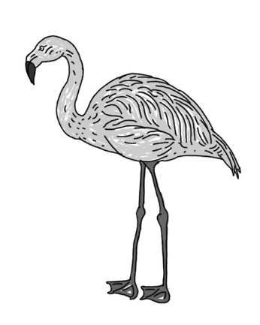
b) In einem Tiergehege sind Flamingos und Zebras. Frieda zählt 32 Beine. Wie viele Zebras und wie viele Flamingos sind es, wenn es insgesamt 12 Tiere sind?

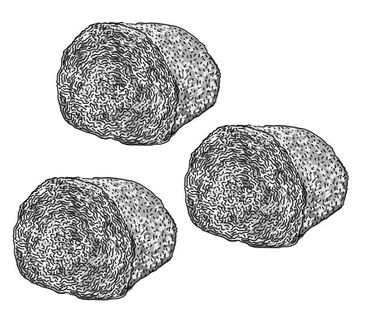
c) Im Jahr 2006 verbrauchte der Zürich Zoo 155 336 kg Heu und Stroh. Das Heu und Stroh wird wöchentlich in 20 kg schweren Ballen geliefert. Wie viele Ballen sind das jede Woche? Runde das Gewicht von Heu und Stroh auf den Tausender und rechne mit 50 Wochen pro Jahr.

4.
Hier haben sich Fehler eingeschlichen. Du findest sicher die richtige Lösung.
Schreibe deine Überlegungen oder deinen Lösungsweg auf.

a) Das Löwenbaby ist 50 mal leichter als seine Mama.
Lösungsweg:

Lösung:

b) Wenn das Chamäleon im Oktober 2010 seine Eier in den Boden vergräbt, ist es nicht möglich, dass die jungen Tiere an Weihnachten 2011 schon schlüpfen.
Lösungsweg:

Lösung:

c) Wenn ich das Zebra im Massstab 1:10 zeichne, hat es noch immer nicht auf einem A4 Blatt Platz.
Lösungsweg:

Lösung:

Löwe  Ein Löwenmännchen hat eine Länge von 170 bis 250 Zentimetern. Ausgewachsene männliche Tiere kommen auf ein durchschnittliches Körpergewicht von 225 Kilogramm. Weibchen sind mit 140 bis 175 Zentimetern Länge und einem Körpergewicht von rund 150 Kilogramm deutlich zierlicher. Ein Löwenbaby wiegt ungefähr 1500 g.  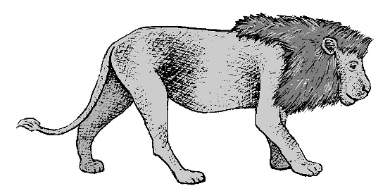  Ein ausgewachsener Löwe vertilgt bis zu 50 kg Fleisch am Tag. Löwen dösen manchmal 20 Stunden am Tag an einem schattigen Platz. |  |  | Zebra  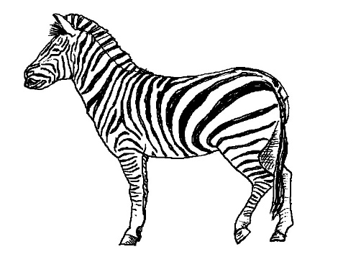  Steppenzebras haben relativ kurze Beine und erreichen eine Höhe von 1,40 Meter. Sie sind etwa 2,3 Meter lang und wiegen ca. 230 kg. Bei der Geburt wiegt ein einzelnes Fohlen ca. 30 kg.
Elefanten
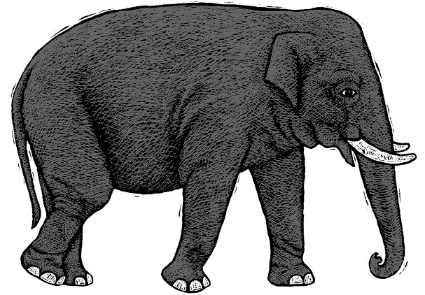
Elefanten in freier Wildbahn fressen Gras, Blätter und ähnliches, mit einem hohen Wasseranteil. Insgesamt können sie, wenn sie in Freiheit leben, so bis zu 300 kg pro Tag fressen. In Gefangenschaft frisst ein Tier täglich ungefähr 30 kg Heu, 10 kg Karotten, dazu noch 5 – 10 kg Brot. Einige Zoos geben den Elefanten ein Frühstück aus verschiedenen Getreidesorten (ungefähr 3 – 10 kg). Abhängig von der Temperatur trinken sie 100 bis 300 Liter pro Tag. Ein afrikanischer Elefant kann 6 Tonnen schwer sein.
Parsons-Chamäleon
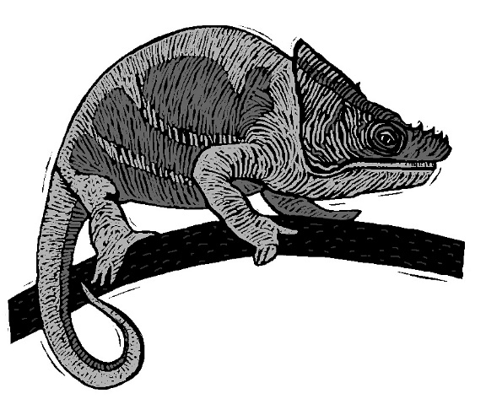
Verwandtschaft: Schuppenkriechtiere, Chamäleons
Lebensraum: Tropischer Regenwald
Länge: Das weibliches Tier ist ungefähr 50 cm lang
Futter: grosse Insekten, kleine Wirbeltiere
Gelegegrösse: 20 bis 38 Eier
Brutdauer: 400 bis 520 Tage

